會議名稱 | PE Fund交易流程需求訪談會議
會議時間 | 20161130 (三) 15:00-18:00
會議地點 | 17B
報告人 | IMD經理人：吳洛維(Lester)
紀錄 | 涂鏡敏
出席人員 | 資訊：林怡伶、陳洵敏(Yvonne)、楊雅婷(Vicky)  IAD中台：蕭正恩(Alice)、詹金葉(April)、吳曉玫(Sharon)  FIN會計：鍾旻宜(Rebecca)、江沛樺(Sarah)  FIN交割：王玫婷(Judy)、郭旻菁(MinChing)  復華：吳岳樺(Jerry)、魏素惠、王韋婷、簡燕翎、黃志軒、陳思涵

會議內容摘要
- 參考資料
  - 投資交易書與相關管理報 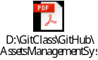
  - PE Fund 交易授權書相關資料 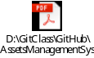
  - PE Fund Proposal與額度追蹤表 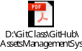

- PE Fund經理人需求訪談與說明
  - 【投資交易書】相關欄位說明
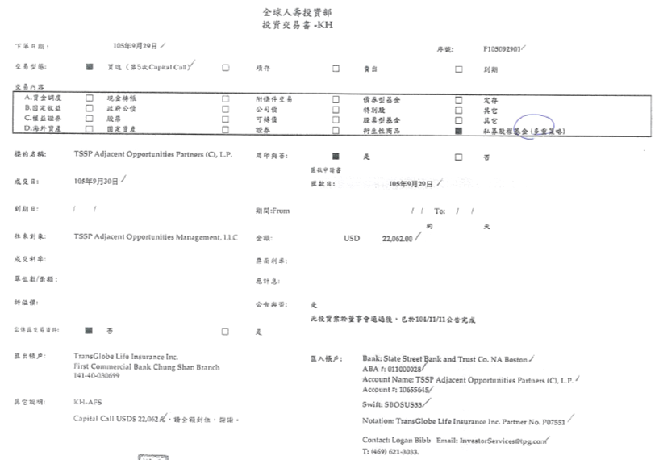
- 基金基本資料
  - 經理人僅能提供基金名稱、交易往來對象與交易對手帳戶
  - Compliance需求：基金公司名稱、基金成立日期、基金規模與OECD註冊國
- 成交日：PE Fund經理人填入
- 匯款日：必須與財務端連結
- 說明欄位：填入當次匯出金額與幣別
  - 【Proposal】
- Proposal裡需檢核的相關資訊
- 可投資金額/額度
- 交易期間
- 如超過3億，必須公告
- 當投入交易後，只會控額度，無須再次檢核法規
- 如有延長投資期間的需求，在既有Proposal調整，不會重製一份Proposal
  - 【交付金額分類】
- 基金公司要求匯入金額可分成幾類
- 返還本金
- 返還利息
- 費用
- 投入成本
- RMD在評價時，會取最近一期季報，再利用上述四項金額，計算出最新的市值
- FIN會計也是利用這四項金額入帳，但分類仍太少，須請顧問公司再解析出較細項的金額
  - 【中台需求】
    - 需有交易確認畫面(同股票有確認及解除確認功能)
    - 交易書,授權書合一為交易授權書，格式可參照附件2，並加入「還本」、「領息」、「費用」、「成本」欄位
    - PE Fund非投資時所產生的還本、領息、費用，由中台輸入系統，輸入後產出授權書。
  - 【報表】
- IAD中台會針對承諾金額與投入金額追蹤，可參照附件3
- PE Fund管理報表可參照附件1
- 交易明細表、TG9919庫存表、表8
決議事項

待執行事項追蹤
Item | Issue | Open Date | Description | Assigned  To | Target  Date | Date Closed
1
2
3

修訂紀錄
提出者 |  | 修訂日期 | 修訂內容 | 補充說明

